

SPIS TREŚCI

Tytuł projektu 2

Cel powstania witryny 2

Informacje o firmie/autorze 2

Charakterystyka produktu i marki 2

Grupa docelowa 2

Opis rynku i konkurencji 2

Działania reklamowe 2

Planowany budżet 2

Dane kontaktowe 2

Zastosowane technologie i standardy 2

Wspomagane przeglądarki i systemy 2

Wymagania sprzętowe 3

Sitemap – opis i konfiguracja podstron 3

Layout witryny 3

Wygląd ogólny 3

Preferencje kolorystyczne 3

Informacje na stronie głównej 3

Pozycje menu 3

Typ strony 3

Usługi dodatkowe 3

Domeny 3

Uwagi 3

Załączniki 4

# tytuł projektu

**Pizzeria u Karola**

# cel powstania witryny

Witryna została stworzona w celu zareklamowania i poinformowania klientów o istniejącym lokalu, przedstawieniu jego historii, wskazaniu jego lokalizacji, zdjęć oraz umożliwieniu zamawiania jedzenia poprzez wypełnienie formularza. Strona daje również możliwość kontaktu.

# informacje o firmie/autorze

Autorem jestem ja - **Karol Binkowski**. Zajmuje się tworzeniem oprogramowania dla mniejszych podmiotów oraz tworzę projekty dla siebie, aby wzbogacić moje portfolio oraz zyskać nowe doświadczenia. Moje projekty obejmują zakres automatyzacji procesów informatycznych oraz Web development, obecnie głównie **Front-end**.

# charakterystyka produktu i marki

(cechy, pozycja na rynku, rodzaje, odmiany, czym się produkt wyróżnia, gdzie i kiedy się sprzedaje)

Restauracje włoskie i pizzerie są popularne, a ich wyniki biznesowe nie są uzależnione od sezonu. Mają solidną pozycję na rynku gastronomicznym, choć ostatnio tureckie bary z kebabami odnotowują lepsze wyniki. Pizzerie mogą liczyć na zarobki w ciągu dnia, a szczególnie wieczorem. Przed godziną 14:00 jednak, nie ma sensu otwierać lokal ze względu na niski ruch, a nawet jego brak.

# grupa docelowa

Grupą docelową produktu są wszyscy, którzy mają szansę odwiedzić stronę. Z tej grupy, największą część stanowią osoby młode lub w średnim wieku. Głównie do nich jest skierowany ten produkt, jednak charakterystyka nie wyklucza również osób starszych.

# opis rynku i konkurencji

(charakterystyka, trendy na rynku, głowni gracze, działania konkurencji)

Na rynku obecnie w pobliskiej okolicy znajdują się lokale szybkiej obsługi oraz kilka restauracji w tym jedna pizzeria. Lokale nie mają własnych witryn internetowych oraz trzeba u nich składać zamówienia jedynie przez telefon.

# działania reklamowe

(podejmowane do tej pory przez firmę)

W firmie do tej pory były rozdawane ulotki, a to nie była najlepsza forma reklamy, ze względu na to, że większość osób wyrzucała ulotki w pobliskim śmietniku.

# planowany budżet

(produkcja witryny, pozycjonowanie, linki sponsorowane, inne formy reklamy)

Jako, że witryna nie jest oparta o system CMS, a zatem jest świetna pod względem bezpieczeństwa, promowania i wydajności to koszt jednorazowy wynosi 1000 zł. W celu utrzymania witryny na domenie oraz za utrzymywanie witryny i promocję, koszty miesięczne wynoszą 30 zł.

# dane kontaktowe

**Karol Binkowski**

adres email - [**karolbinkowski3@proton.me**](mailto:karolbinkowski3@proton.me)

# zastosowane technologie i standardy

W projekcie zostały zastosowane technologie:  
  
- **HTML5**

- **CSS3** z preprocesorem Sass/SCSS oraz PostCSS

- **JavaScript ES6+**, **ES Modules**, **Babel** (kompatybilność wsteczna dla przeglądarek)

- **Biblioteki**:  
 - Leaflet JS - Tworzenie interaktywnych map  
 - Swiper - Tworzenie interaktywnych i dostępnych galerii ze zdjęciami.

- **Narzędzia programistyczne**:  
 - Visual Studio Code  
 - Środowisko Node, NPM / yarn   
 - Parcel (bundler)  
 - Przeglądarki Firefox oraz Google Chrome  
 - Lighthouse  
 - TinyPNG (kompresja zdjęć)

- **Architektura projektu**:  
 - Sass 7-1 pattern  
 - Metodologia nazewnictwa BEM  
- **Dodatkowo**:  
 - CSS Reset  
 - Unsplash (Zdjęcia)

# wspomagane przeglądarki i systemy

Strona powinna być wspomagana na **99.5%** przeglądarek na rynku (taka kompatybilność została skonfigurowana dla bundlera). Możliwe jest niepoprawne wyświetlanie zawartości na niektórych przeglądarkach. Sprawdzenie listy przeglądarek jest możliwe po zainstalowaniu zależności oraz wykonaniu polecenia npx browserslist. To w jaki sposób przygotować środowisko developerskie oraz zainstalować zależności znajduje się w sekcji **Uwagi**.

# wymagania sprzętowe

Przeglądarka ze wsparciem **Flexbox** oraz obsługą **JavaScript**.

# sitemap – opis i konfiguracja podstron

Wszystkie podstrony znajdują się na tym samym poziomie w hierarchii, więc z każdej strony da się przenieść na każdą pozostałą stronę.  
  
**Strony**:  
- **Główna** / index.html / #home  
- **O nas** / about.html / #about  
- **Lokalizacja** / location.html / #location  
- **Galeria** / gallery.html / #gallery  
- **Kontakt** / contact.html / #contact  
  
Na każdej ze stron znajduje się moduł umożliwiający zamawianie jedzenia online.

# layout witryny

- **Sekcja nagłówkowa**  
 - Logo  
 - Główna nawigacja strony  
 - Przycisk umożliwiający dostęp do modalu  
- **Sekcja główna**  
 - Nagłówek  
 - Tekst / Paragraf (opcjonalnie)  
 - Zawartość sekcji w zależności od podstrony  
- **Sekcja stopki**  
 - Media społecznościowe  
 - Informacja o autorze strony

# wygląd ogólny

Resztę zrzutów ekranu (również dla urządzeń mobilnych) można znaleźć w folderze docs/screenshots

# preferencje kolorystyczne

Strona powstała poprzez zmieszanie ciemnych tonów z jasnymi oraz urozmaicenie jej żółtymi akcentami.

# informacje na stronie głównej

Na stronie głównej znajduje się sekcja zachęcająca do skorzystania z usług restauracji oraz do dalszego przeglądania witryny.

# pozycje menu

**W menu znajdują się pozycje**:  
- Główna (logo strony)  
- O nas  
- Lokalizacja  
- Galeria  
- Kontakt  
- Zamów dziś (otwiera modal)

# typ strony

Strona minimalistyczna i nowoczesna, przygotowana, aby zapewnić dobre pozycjonowanie, wydajność oraz kompatybilność ze starszymi przeglądarkami.

# domeny

Strona znajduje się na serwisie / hostingu netlify, który na chwilę obecną świadczy darmową usługę hostingu dla tej witryny.

# uwagi

Aby uruchomić stronę, w celu edycji należy zainstalować na swoim komputerze środowisko node.js oraz yarn . Następnie w katalogu głównym strony, otworzyć terminal i wykonać polecenia  
- yarn install  
- yarn parcel src/index.html  
Powinno się uruchomić środowisko deweloperskie z aktywnym odświeżaniem na porcie 1234.

Strona otrzymała następujące wyniki w teście Lighthouse:

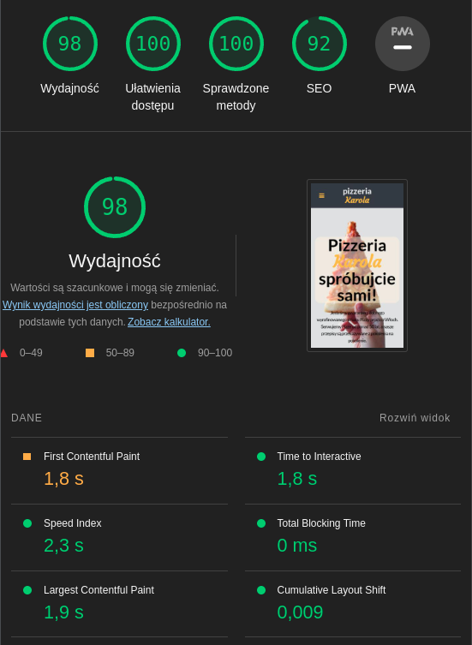

# załączniki

